Tuần:
Tiết:
Hoạt động 2: LÀM TRANH TREO TƯỜNG MINH HỌA CÁC LOẠI HÌNH TỨ GIÁC ĐẶC BIỆT (PPCT: 01 Tiết)
Môn học: Toán 8
Thời gian thực hiện: 1 tiết
Trường: THCS Phạm Hữu Lầu
Địa chỉ: THCS Phạm Hữu Lầu , KDC, Phường Phú Mỹ – Quận 7 - TPHCM
Tổ: Toán
Họ và tên giáo viên: Nguyễn Thị Thu Hằng - 0985865378
Địa chỉ gmail: thuhang22081976@gmail.com
Tên Zalo: Nguyễn Thu Hằng

- MỤC TIÊU:
- Kiến thức: Học xong bài này, HS đạt các yêu cầu sau:
Vận dụng các kiến thức đã học về tứ giác để làm ra các sản phẩm đẹp mắt, vừa giúp trang trí góc học tập vừa giúp hỗ trợ ôn tập Toán
2. Năng lực
Năng lực chung: Tư duy và lập luận toán học, mô hình hoá toán học, giao tiếp toán học.
Năng lực tích hợp: Toán học và cuộc sống.
3. Phẩm chất
- Có ý thức học tập, ý thức tìm tòi, khám phá và sáng tạo, có ý thức làm việc nhóm.
- Chăm chỉ tích cực xây dựng bài, có trách nhiệm, chủ động chiếm lĩnh kiến thức theo sự hướng dẫn của GV.
- Hình thành tư duy logic, lập luận chặt chẽ, và linh hoạt trong quá trình suy nghĩ.
- THIẾT BỊ DẠY HỌC VÀ HỌC LIỆU
1 - GV: SGK, Tài liệu giảng dạy, giáo án PPT, thước thẳng có chia khoảng.
2 - HS : SGK, SBT, vở ghi, giấy nháp, giấy bìa, đồ dùng học tập (bút, thước, chì màu, ...), bảng nhóm, bút viết bảng nhóm.
- TIẾN TRÌNH DẠY HỌC
- HOẠT ĐỘNG KHỞI ĐỘNG (MỞ ĐẦU)
Nhắc lại các định nghĩa, tính chất của các loại tứ giác đặc biệt đã được học: Hình thang cân, Hình bình hành, Hình chữ nhật, Hình thoi và hình vuông đã học
a) Mục tiêu:
- HS ôn lại kiến thức đã học.
- Gợi tâm thế, tạo hứng thú học tập.
b) Nội dung: HS thực hiện các yêu cầu dươi sự hướng dẫn của GV.
c) Sản phẩm: HS trả lời được câu hỏi mở đầu.
d) Tổ chức thực hiện:
Bước 1: Chuyển giao nhiệm vụ:
GV dẫn dắt, đặt vấn đề: Các em đã được học các loại tứ giác đặc biệt, hãy nhắc lại định nghĩa và tính chất của các loại tứ giác đã được học.
Bước 2: Thực hiện nhiệm vụ: HS chú ý lắng nghe, thảo luận nhóm đôi hoàn thành yêu cầu.
Bước 3: Báo cáo, thảo luận: GV gọi một số HS trả lời, HS khác nhận xét, bổ sung.
Bước 4: Kết luận, nhận định: GV đánh giá kết quả của HS, trên cơ sở đó dẫn dắt HS vào bài học mới: “Để trả lời được câu hỏi: Làm thế nào để vận dụng các loại tứ giác đã học để trang trí góc học tập của chúng mình, chúng ta sẽ tìm hiểu trong bài ngày hôm nay”.

Tài liệu được chia sẻ bởi Website VnTeach.Com
https://www.vnteach.com
Một sản phẩm của cộng đồng facebook Thư Viện VnTeach.Com
https://www.facebook.com/groups/vnteach/
https://www.facebook.com/groups/thuvienvnteach/

Hoạt động 2: LÀM TRANH TREO TƯỜNG MINH HỌA CÁC LOẠI HÌNH TỨ GIÁC ĐẶC BIỆT
- HOẠT ĐỘNG VẬN DỤNG
Hoạt động 1: Vẽ hình trên giấy A4
- Mục tiêu:
- Mỗi học sinh dùng bút chì và thước vẽ hình mẫu hoa văn theo mẫu đã có trong sách giáo khoa
- Rèn kĩ năng vẽ hình
- Giúp HS có cơ hội trải nghiệm, thảo luận tìm trong các mẫu hình hoa văn các hình ứng với các loại tứ giác đã học thông qua việc quan sát, tìm tòi.
b) Nội dung:
HS quan sát SGK để tìm hiểu nội dung kiến thức theo yêu cầu của GV.
c) Sản phẩm: HS nắm vững kiến thức, kết quả của HS.
d) Tổ chức thực hiện:
Hoạt động của giáo viên | Hoạt động của học sinh | Sản phẩm
Bước 1: Chuyển giao nhiệm vụ:  GV yêu cầu HS vẽ hình mẫu hoa văn  - GV cho HS HĐ các nhân  - GV hướng dẫn học sinh quan sát mẫu hình hoa văn  Bước 2: Thực hiện nhiệm vụ:  HS theo dõi SGK, chú ý nghe, tiếp nhận kiến thức, hoàn thành các yêu cầu  Nhiệm vụ 1 : Hoàn thành vẽ hình theo mẫu hoa văn  - GV tổ chức cho HS hoàn thành cá nhân vẽ hình theo mẫu hoa văn (SGK – tr121), sau đó trao đổi, kiểm tra chéo.  Nhiệm vụ 2 : Hoàn thành tô màu khác nhau cho các loại tứ giác khác nhau.  - GV tổ chức cho HS hoàn thành tô màu cho các loại tứ giác khác nhau tùy theo sở thích màu tô của cá nhân (SGK – tr121), sau đó trao đổi, kiểm tra chéo.  Nhiệm vụ 3 : Ghi chú tên và định nghĩa mỗi loại tứ giác trên mép tờ giấy cho các loại tứ giác khác nhau  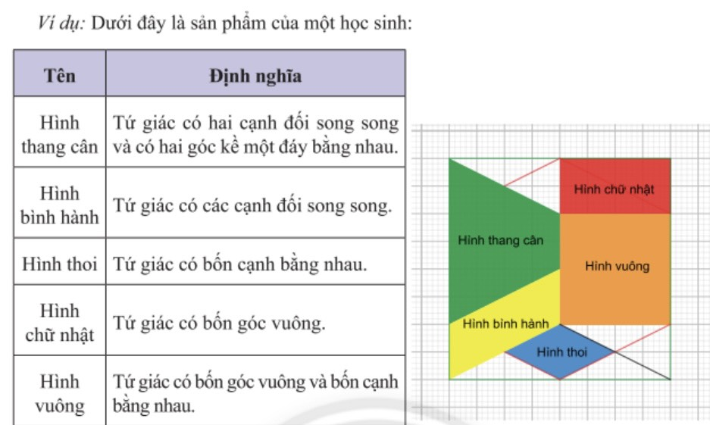  - GV tổ chức cho HS ghi chú tên và định nghĩa cho các loại tứ giác khác nhau (SGK – tr121), sau đó trao đổi, kiểm tra chéo.  Nhiệm vụ 4 : Giới thiệu sản phẩm  - GV tổ chức cho HS giới thiệu sản phẩm, khuyến khích hs sáng tạo mẫu khác sgk, sau đó trao đổi, kiểm tra chéo.  * Báo cáo, thảo luận  Kiểm tra đánh giá sản phẩm  - GV nêu cách đánh giá sản phẩm.  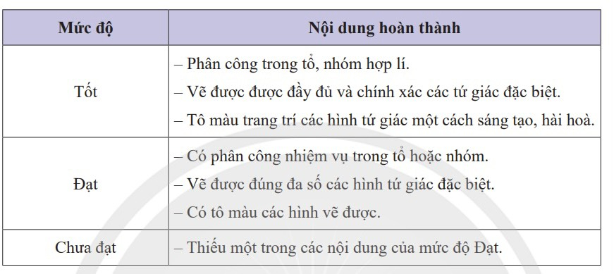  * Kết luận, nhận định  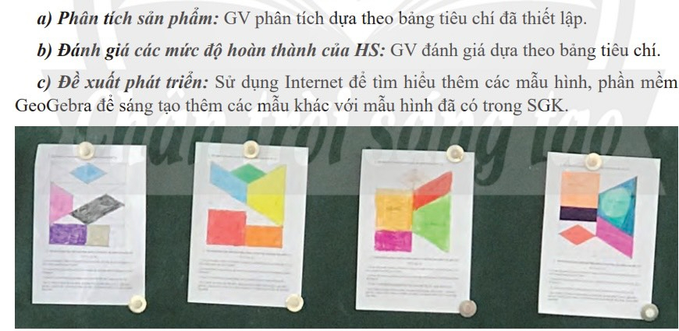  Tổng kết đánh giá, tuyên dương tổ, cá nhân đạt kết quả cao | HS theo dõi SGK, chú ý nghe, tiếp nhận kiến thức, hoàn thành các yêu cầu  Bước 2: Thực hiện nhiệm vụ:  HS theo dõi SGK, chú ý nghe, tiếp nhận kiến thức, hoàn thành các yêu cầu  HS theo dõi SGK, chú ý nghe, tiếp nhận kiến thức, hoàn thành các yêu cầu  HS theo dõi SGK, chú ý nghe, tiếp nhận kiến thức, hoàn thành các yêu cầu  HS theo dõi SGK, chú ý nghe, tiếp nhận kiến thức, hoàn thành các yêu cầu  HS theo dõi SGK, chú ý nghe, tiếp nhận kiến thức, hoàn thành các yêu cầu  Hs báo cáo sản phẩm, chú ý nghe, tiếp nhận kiến thức, đánh giá sản phẩm của tổ, cá nhân  HS theo dõi sự đánh giá của giáo viên, chú ý nghe, tiếp nhận kiến thức | 1. Vẽ hình theo mẫu hoa văn  2. Tô các màu khác nhau cho các loại tứ giác khác nhau
- CỦNG CỐ - DẶN DÒ
- GV chú ý cho HS các lỗi sai hay mắc phải khi vẽ hình và tô màu, khai thác thêm ý tưởng để HS thực hiện mẫu vẽ chính xác nhất, và có tính thẩm mỹ cao.
- HƯỚNG DẪN VỀ NHÀ
Sử dụng Internet để tìm hiểu thêm các mẫu hình phần mềm Geo Gebra để sáng tạo thêm các mẫu khác ngoài mẫu Sgk

